Задания по формированию читательской грамотности на уроках истории
Приём «Алфавит на доске» по истории Древней Греции в 5 классе
1 задание: Составить перечень слов, которые начинаются на букву А: Аттика, Афины, ареопаг, архонты, агора, амфоры, Арес, акрополь…
2 задание: Парная работа: составить текст с данными словами.
Ученики готовят собственные презентации с использованием материала из разных источников, составляют тесты, проблемные вопросы, составляют сценарии телепередач «Вести из прошлого», «Знаете ли вы?»
Текст. Филькина грамота
За время своего правления Иван Грозный совершил немало страшных и бесчеловечных поступков. Чего только стоят деяния опричников, каравших всех неугодных самодержцу! Исключением не стал и митрополит Филипп — человек исключительно добрый и радеющий за процветание России. Однако его отношения с царём с самого начала были натянутыми. В 1568 году Иван IV приехал в Москву вместе с группой опричников и сразу же направился на службу. Отстояв её, он отправился к митрополиту, чтобы получить благословение. Но священнослужитель не удостоил его своим вниманием. Разгневанный царь удалился, но позже вновь увиделся с митрополитом Филиппом. Он сделал замечание одному из опричников, нарушившему правила нахождения в церкви. Узнав о сделанном замечании, Иван Грозный рассвирепел и повелел собрать материалы о «прегрешениях» Филиппа. Но расследовавшей это дело комиссии быстро стало ясно, что царь предоставил фальшивки. В это же время митрополит Филипп, живший теперь в монастыре, писал царю письма с просьбами одуматься и отменить опричнину. Но Иван IV лишь отмахивался от них. Митрополита Филиппа он с пренебрежением обзывал Филькой, а прошения — дурацкими «филькиными грамотами». Своими «грамотами» священник не добился ничего, лишь вызвал ещё больший гнев царя. По приказу Ивана Грозного в 1569 году его «верный пёс» Малюта Скуратов убил священнослужителя. А выражение «филькина грамота» надолго укоренилось в качестве синонима документа, не имеющего никакой силы. Но есть и ещё две версии происхождения выражения «филькина грамота».
Но есть и ещё две версии происхождения выражения «филькина грамота». В XVII–XVIII веках в России Фильками называли глупцов и прохиндеев, а также людей «подлого сословия». Нередки были случаи, когда последние подделывали какие-то документы, «грамоты», допуская при этом множество ошибок. Разумеется, никакой юридической силы эти документы не имели. Поэтому их быстро прозвали «филькиными грамотами». Но есть и версия о вполне официальных документах, которые также называли «филькиными грамотами». В XIX–XX веке был учреждён особый отдел полиции — филёры, занимавшиеся ловлей воров-карманников. Сыщики часто не преуспевали в поимке преступников, но отчёты составляли исправно. Часто в них описывались ненастоящие «подвиги», причём со множеством ошибок в словах. Поэтому и официальные безграмотные донесения тоже называли «филькиными грамотами».
Сегодня этими словами мы называем документы, не имеющие реальной ценности и силы.
Задание 1. Выделите подходы, которые объясняют происхождение выражения «Филькина грамота».
______________________________________________________________________________________________________________________________________________________________________________________________________________________________________________________________________________________________________________________________________
Ответ:
- Прошения (письма) митрополита Филиппа царю Ивану IV об отмене опричнины.
- Поддельные, безграмотные документы.
- Донесения полиции, сыщиков о якобы проделанной работе.
Задание 2. На основании текста определите, современное значение выражения «филькина грамота».
________________________________________________________________________________________________________________________________
______________________________________________________________
Ответ: Сегодня этими словами мы называем документы, не имеющие реальной ценности и силы.
Задание 3. Выберите фрагменты текста, которые соответствуют рисунку 1, 2.
1 | 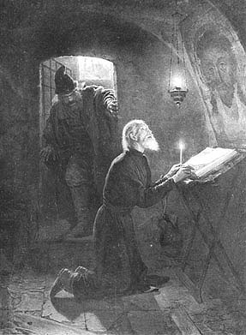 2
1.____________________________________________________________________________________________________________________________
2.____________________________________________________________________________________________________________________________
Ответ:
1. священнослужитель не удостоил его своим вниманием
2. митрополит Филипп, живший теперь в монастыре, писал царю письма с просьбами одуматься или по приказу Ивана Грозного в 1569 году его «верный пёс» Малюта Скуратов убил священнослужителя.
Задание 4. В каком значении используется словосочетание «верный пес» в выделенном фрагменте текста. Какими противоположными качествами должен быть наделен человек, чтобы получить такую оценку.
____________________________________________________________________________________________________________________________________________________________________________________________________________________________________________________________________
Ответ на первый вопрос: жестокий исполнитель чужой воли.
Ответ на второй вопрос: человек обладающий преданностью и верностью.
Задание 5. Опираясь на текст и знания по истории и назовите 3 факта, доказывающие несправедливость действий царя Ивана IV.
Перечень проверяемых элементов
Задание 1 | -находить в тексте требуемую информацию
Задание 2 | -решать учебно-познавательные и учебно-  практические задачи, требующие полного и критического понимания текста.
Задание 3 | -преобразовывать текст, используя  новые формы представления информации: Выявлять имплицитную информацию  текста на основе сопоставления иллюстративного материала с информацией текста,
Задание 4 | -Использовать полученный опыт восприятия информационных объектов для обогащения чувственного опыта, высказывать оценочные суждения и свою точку зрения;  -оценивать утверждения, сделанные в тексте, исходя из своих представлений.
Задание 5 | Связывать информацию, полученную в тексте со знаниями из других источников

Текст . Прочитайте текст, выполните задания.
Точную дату появления исторического жанра живописи определить невозможно. Первые композиции появились в глубокой древности — тогда воспоминания о реальных исторических событиях соединялись с мифами. В Древнем Египте и Месопотамии история представлялась главным образом подвигами правителя и его войска. Но уже в Древней Греции известны изображения исторических сцен. В Средние века сюжеты реальной истории в живописи появляются редко, преимущество отдаётся религиозным мотивам. Активное развитие исторического жанра живописи начинается в эпоху Возрождения (повсеместно в Европе XV-XVI вв.), когда люди стали активно изучать культуру прошлого - Древней Греции и Древнего Рима.
Особое место в исторических картинах занимает батальный жанр. В изобразительном искусстве термин «батальный жанр» относится к картинам, изображающим сцены сухопутных и морских сражений, военных походов, а также изображение военного быта. На таких картинах художник стремится запечатлеть особо важный или характерный момент битвы, показать героику войны.
Исторический жанр не обязан быть строго документальным, правдивым, ведь картина — не исторический документ. Она живет по своим особым законам красоты и гармонии. К тому же художник всегда невольно оценивает событие, вносит в него своё понимание происходящего. Одни и те же события у разных мастеров могут передаваться и выглядеть по-разному.

Задание 1. Какое из приведенных названий может быть заглавием к тексту? Подчеркни правильный ответ.
1. История в картинах
2. Исторический жанр живописи
3. Картина - исторический источник
Ответ
Исторический жанр живописи.
Задание 2. Опираясь на первый абзац текста, напиши, что изображают художники на исторических картинах.
1_____________________________________________________________
2_____________________________________________________________
Ответ
1.Сюжеты мифов/ религиозные сюжеты
2. Реальные исторические события
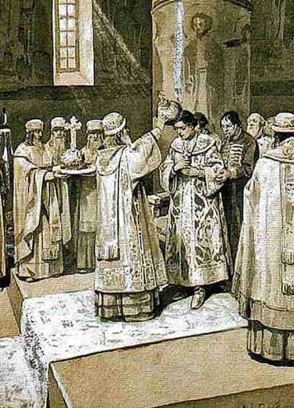Венчание на царство Ивана IV
Задание 3. Рассмотри картину, ответь на вопрос: можно ли ее назвать исторической?
Выбери правильный ответ и обоснуй его.
Да,
Нет,
Потому что _________________________ ________________________________________
________________________________________
Ответ
Да, потому что на картине изображено историческое событие венчание на царство царя Ивана IV

Задание 4. Внимательно рассмотрите иллюстрации.
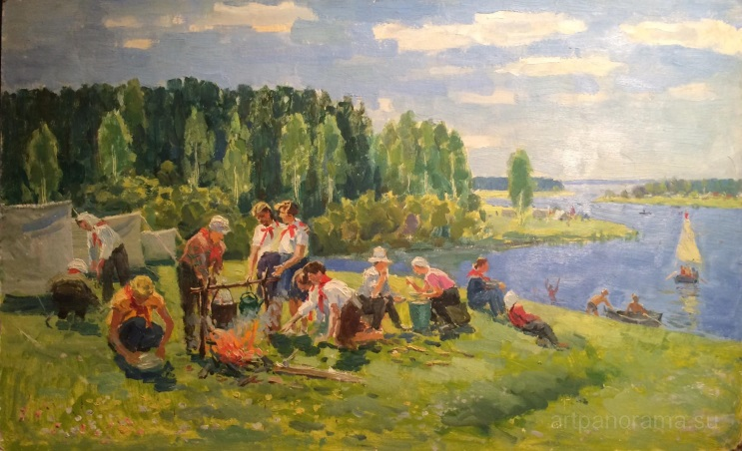  Изображение 1. «Пионеры в походе» | 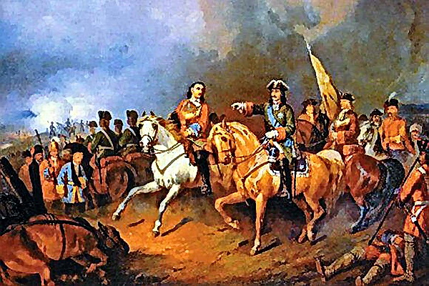  Изображение 2. «Прутский поход Петра I»
Определите, какое изображение относится к жанру исторической живописи (укажите номер изображения) __________________________
В каких значениях используется слово «поход». Напишите два значения этого слова
1.____________________________________________________________
2.____________________________________________________________
Можно ли утверждать, что картина «Прутский поход Петра I» является примером батального жанра. Свой ответ подтвердите фрагментом текста.
______________________________________________________________________________________________________________________________
_______________________________________________________________
Ответ
2 изображение
1. поход (военный) – перемещение армии, войск с целью защиты/нападения территории.
2. поход (туристический) – перемещение группы людей по определённому маршруту с целью отдыха.
Да, можно. Картина «Прутский поход Петра I» является примером батального жанра так как «изображающим сцены сухопутных и морских сражений, военных походов, а также изображение военного быта».
Перечень проверяемых элементов
Задание 1 | -определять главную тему, общую  цель или назначение текста;  выбирать из текста или придумать  заголовок, соответствующий  содержанию и общему смыслу текста.
Задание 2 | -находить в тексте требуемую информацию.
Задание 3 | -находить в тексте требуемую информацию.
Задание 4 | -находить в тексте требуемую информацию;  выявлять имплицитную информацию  текста на основе сопоставления иллюстративного материала с информацией текста.

